Argoflow使用手册（学习用）

一、工作流列表
工作流列表是argoflow-ui提供的默认的首页，同时也可以通过点击左侧导航栏中的按钮来跳转
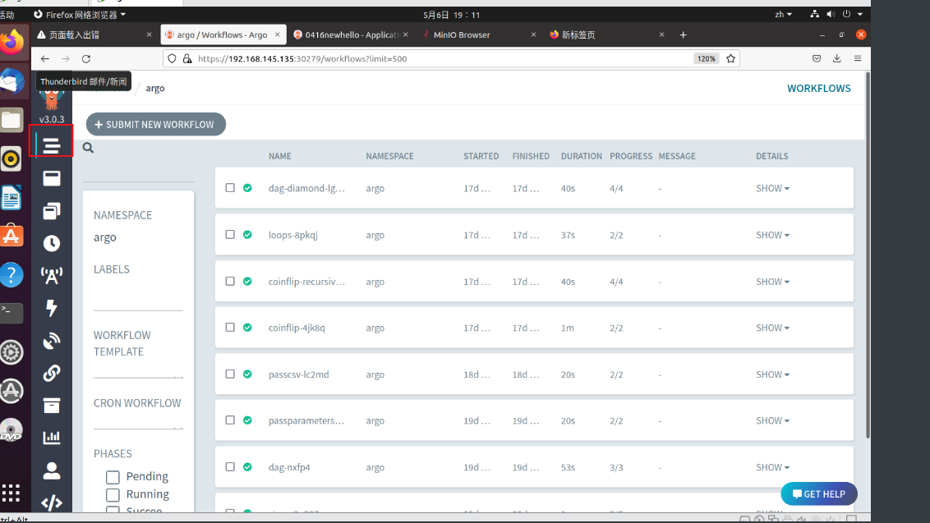

二、提交工作流
argoflow有很多种工作流，但是它们的区别只在于yaml文件的不同写法，提交的方式是统一的
首先点击submit new workflow按钮，然后点击图中选项，该选项的意思是通过完整的工作流选项进行提交工作流
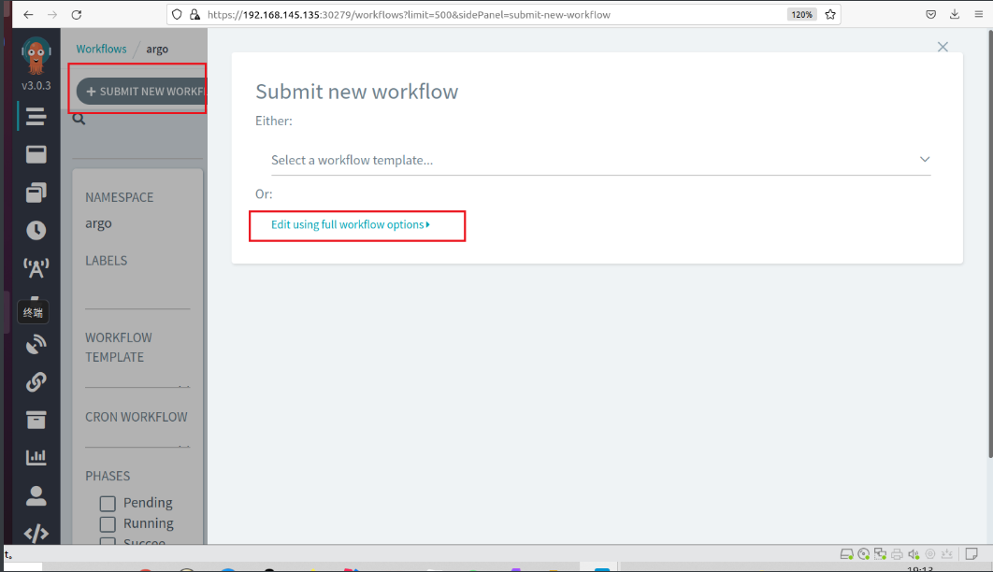
点击后在弹窗中点击上传文件的按钮
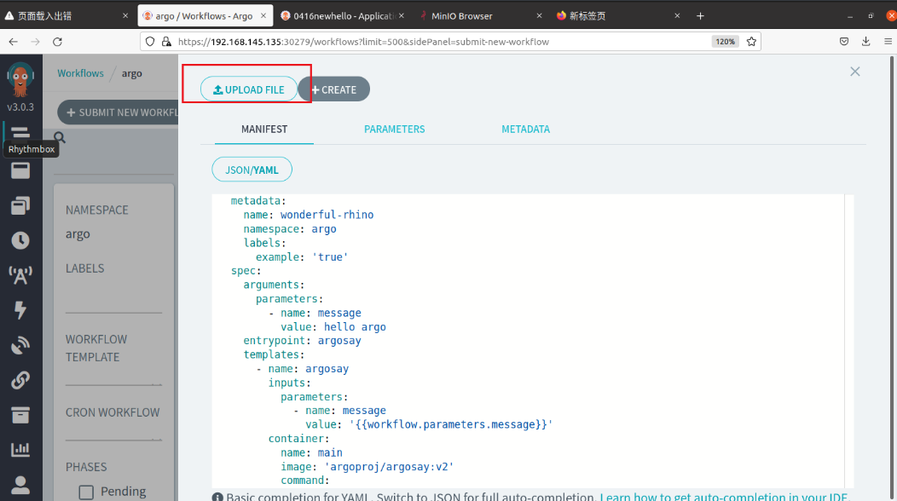
在自己的linux机器中找到需要的工作流的yaml文件
选择后，点击创建按钮即可提交一个工作流
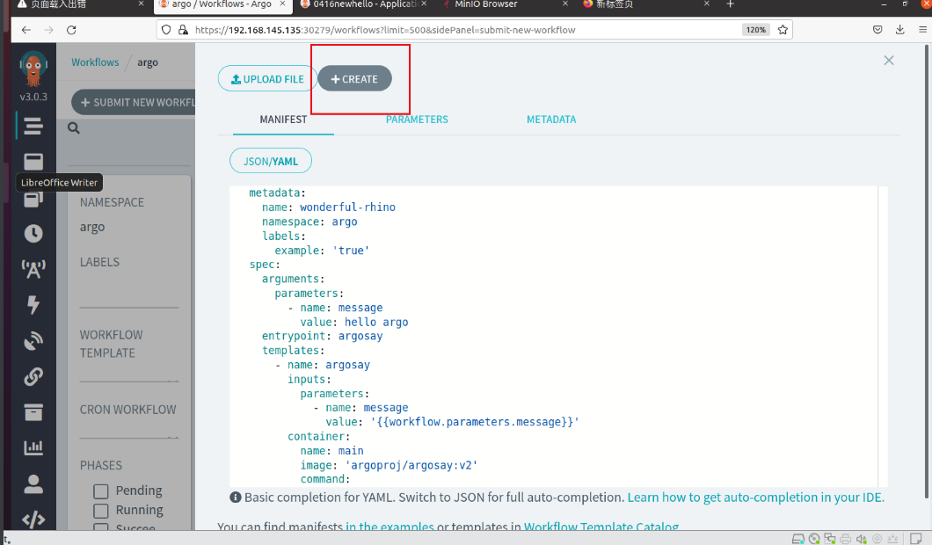

三、查看工作流状态
在工作流列表中 ，点击想要查看的工作流的名字，即可查看工作流的状态，当所有的节点都是绿色的对号的图标时表示工作流执行完毕
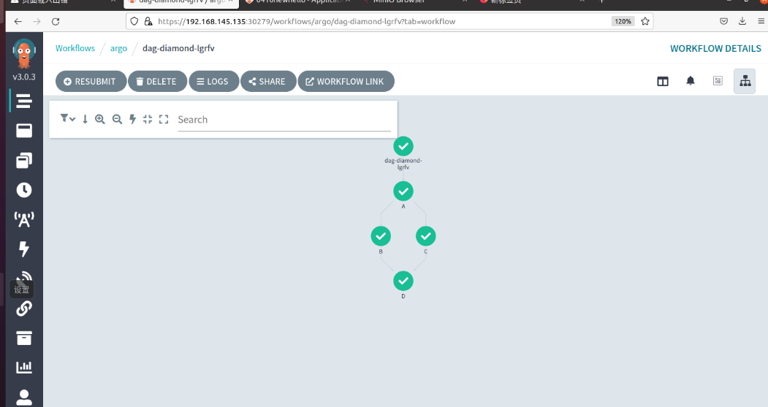

四、删除工作流
在工作流列表中，选中对应的工作流，并点击上方的删除按钮即可进行删除
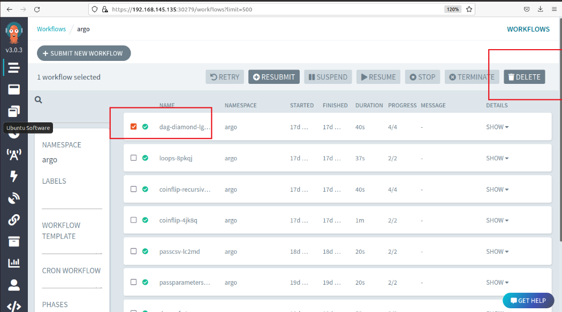

五、各种工作流案例

1.helloworld基本工作流案例
执行以下命令，来提交一个最简单的argo的工作流，不涉及参数传递以及执行流程的编排
argo submit -n argo --watch ./hello-world.yaml
其中hello-world.yaml的内容如下
apiVersion: argoproj.io/v1alpha1
kind: Workflow
metadata:
generateName: hello-world- #generateName才是真正决定workflow名字的，而不是刚才建的文件名
labels:
workflows.argoproj.io/archive-strategy: "false"
annotations:
workflows.argoproj.io/description: |
This is a simple hello world example.
You can also run it in Python: https://couler-proj.github.io/couler/examples/#hello-world
spec:
entrypoint: whalesay #entrypoint表示第一个执行的template
#因为之后的workflow可能会有多个模板，互相嵌套，那么设置一个entrypoint模板让工作流知道从哪个模板开始执行，类似于main函数，非entrypoint模板的就作为类似于函数的作用
templates:
- name: whalesay
container:
image: docker/whalesay:latest
command: [cowsay]
args: ["hello world"]

上述例子中whalesay模板的whalesay镜像通过配合指令cowsay可以将args中的hello world字样当作气泡输出到一个鲸鱼的图案中，效果如下
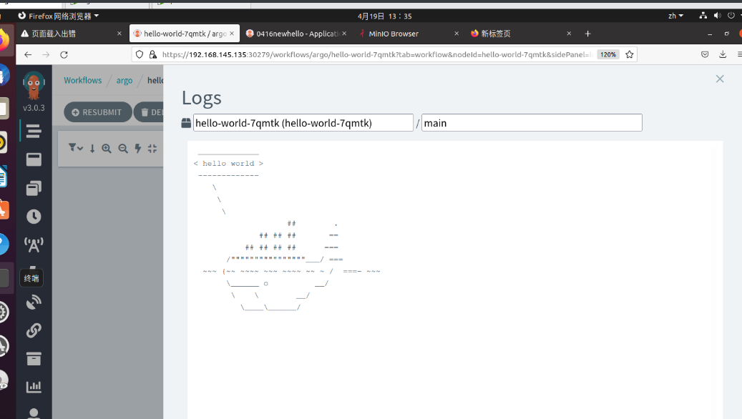

2.steps，带编排应用的执行流程的案例
执行以下命令，来提交一个带有列表形式的执行顺序的工作流
argo submit -n argo --watch ./steps.yaml
其中steps.yaml的内容如下
apiVersion: argoproj.io/v1alpha1
kind: Workflow
metadata:
generateName: steps-
spec:
entrypoint: hello-hello-hello
templates:
- name: hello-hello-hello
steps:
- - name: hello1
template: whalesay
arguments:
parameters:
- name: message
value: "hello1"
- - name: hello2a
template: whalesay
arguments:
parameters:
- name: message
value: "hello2a"
- name: hello2b
template: whalesay
arguments:
parameters:
- name: message
value: "hello2b"
- name: whalesay
inputs:
parameters:
- name: message
container:
image: docker/whalesay
command: [cowsay]
args: ["{{inputs.parameters.message}}"]

上述例子中，首先看在执行流程steps标签下的共用的模板whalesay，作用和前面helloworld的一样，输出鲸鱼气泡。之后看执行流程steps，三个hello的执行顺序通过各自name标签前面的-来决定，--的同级按顺序串行执行，-的作为次级后执行
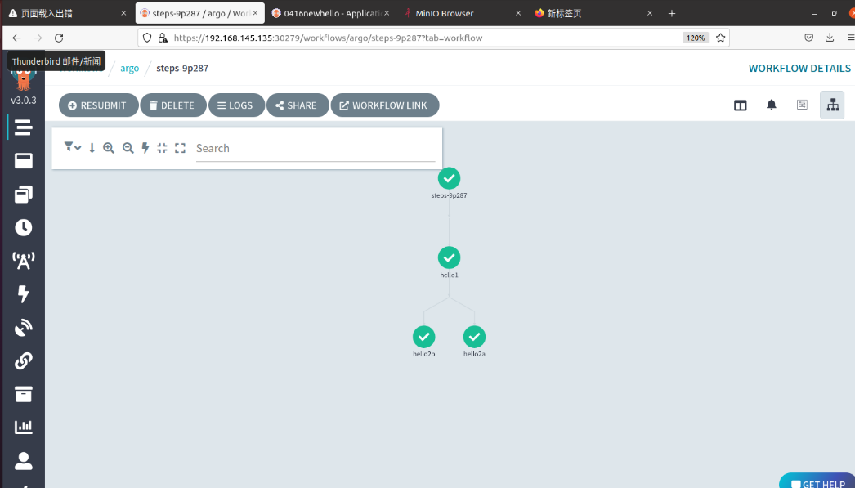

3.dag，带依赖顺序的编排应用的方案
执行以下命令，提交一个应用之间带有依赖关系的工作流
argo submit -n argo --watch ./dagtest.yaml
其中dagtest.yaml的内容如下
apiVersion: argoproj.io/v1alpha1
kind: Workflow
metadata:
generateName: dag-
spec:
entrypoint: hello-dag
templates:
- name: hello-dag
dag:
tasks:
- name: helloworld1
template: whalesay
arguments:
parameters:
- name: message
value: "hello1"
- name: helloworld2a
template: whalesay
dependencies:
- helloworld1
arguments:
parameters:
- name: message
value: "hello2a"
- name: helloworld2b
template: whalesay
dependencies:
- helloworld1
arguments:
parameters:
- name: message
value: "hello2b"
- name: whalesay
inputs:
parameters:
- name: message
container:
image: docker/whalesay
command: [cowsay]
args: ["{{inputs.parameters.message}}"]

上述例子中，hello2a和hello2b依赖于hello1的启动
实际效果图和steps例子是类似的
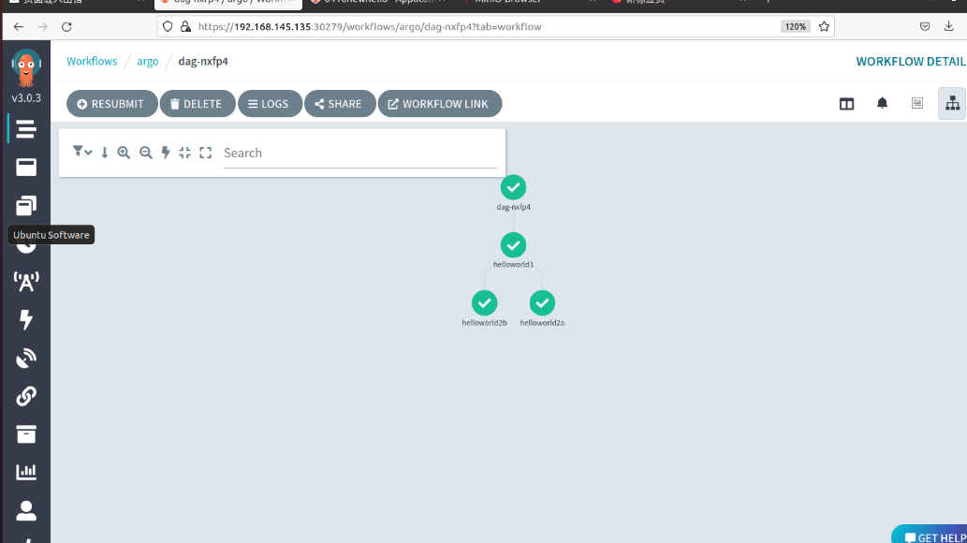

4.pass parameter or artifact，传递参数的例子
上述两个例子可以实现编排应用执行顺序的作用，但是应用直接如果需要进行信息的传递的话是需要写一些标签的
执行以下命令，提交一个传递参数的工作流案例
argo submit -n argo --watch ./testpassparameters.yaml
其中testpassparameters.yaml内容如下
apiVersion: argoproj.io/v1alpha1
kind: Workflow
metadata:
generateName: passparameters-
spec:
entrypoint: main
templates:
- name: main
dag:
tasks:
- name: generate-artifacts
template: save-message
- name: consume-artifacts
template: print-message
dependencies:
- generate-artifacts
arguments:
artifacts:
- name: message
from: "{{tasks.generate-artifacts.outputs.artifacts.hello-art}}"
​
​
- name: save-message
container:
image: docker/whalesay
command: [ sh, -c ]
args: [ "cowsay Hello world > /tmp/hello_world.txt" ]
outputs:
artifacts:
- name: hello-art
path: /tmp/hello_world.txt
​
- name: print-message
inputs:
artifacts:
- name: message
path: /tmp/message
container:
image: docker/whalesay
command: [ sh, -c ]
args: [ "cat /tmp/message" ]
上述例子中，Artifact 被打包为 tar 包和 gzip 包，我们也可以使用 archive 字段指定存档策略。在上面的例子里，名为 whalesay 的 template 使用 cowsay 命令生成一个名为 /tmp/hello-world.txt 的文件，然后将该文件作为一个名为 hello-art 的 Artifact 输出。名为 print-message 的 template 接受一个名为 message 的输入 Artifact，在 /tmp/message 的路径上解包它，然后使用 cat 命令打印 /tmp/message 的内容。
效果如下
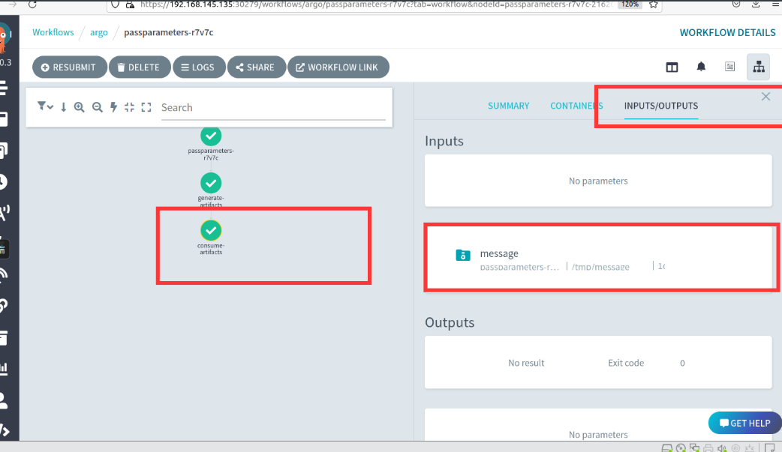

5.when，使用条件选择需要执行的应用的工作流方案
当业务出现不同情况选择不同的应用来执行的方案时候，就可以选择when的形式
执行以下命令，提交一个可选择的工作流方案，when也是基于steps的
argo submit -n argo --watch ./coinflip.yaml
其中coinflip.yaml的内容如下
# The coinflip example combines the use of a script result,
# along with conditionals, to take a dynamic path in the
# workflow. In this example, depending on the result of the
# first step, 'flip-coin', the template will either run the
# 'heads' step or the 'tails' step.
apiVersion: argoproj.io/v1alpha1
kind: Workflow
metadata:
generateName: coinflip-
annotations:
workflows.argoproj.io/description: |
This is an example of coin flip defined as a sequence of conditional steps.
You can also run it in Python: https://couler-proj.github.io/couler/examples/#coin-flip
spec:
entrypoint: coinflip
templates:
- name: coinflip
steps:
- - name: flip-coin
template: flip-coin
- - name: heads
template: heads
when: "{{steps.flip-coin.outputs.result}} == heads"
- name: tails
template: tails
when: "{{steps.flip-coin.outputs.result}} == tails"
​
- name: flip-coin
script:
image: python:alpine3.6
command: [python]
source: |
import random
result = "heads" if random.randint(0,1) == 0 else "tails"
print(result)
​
- name: heads
container:
image: alpine:3.6
command: [sh, -c]
args: ["echo \"it was heads\""]
​
- name: tails
container:
image: alpine:3.6
command: [sh, -c]
args: ["echo \"it was tails\""]
​
上述案例中，可以看到当flip-coin中的条件满足其他两个模板中对应的值时候，就执行各自的内容
实现的效果如下，可以看到这里随机出来的数字是符合tails任务的
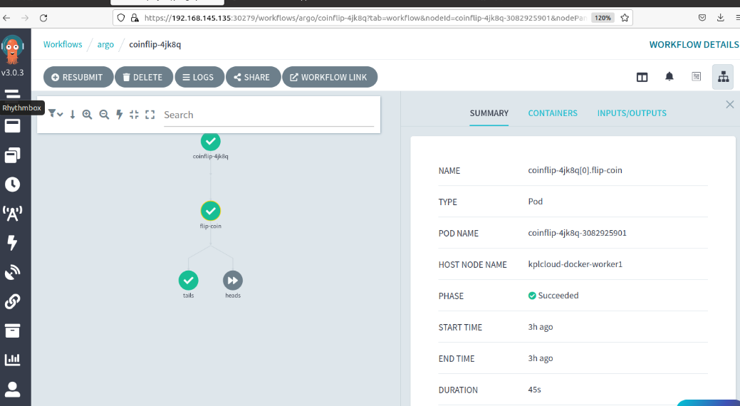

6.带有递归效果的工作流方案
当应用需要不断的调用自己这个任务的时候，就可以使用递归的工作流来实现
执行以下命令来提交一个递归效果的工作流
argo submit -n argo --watch ./coinflip-recursive.yaml
其中coinflip-recursive.yaml的内容如下
# coinflip-recursive is a variation of the coinflip example.
# This is an example of a dynamic workflow which extends
# indefinitely until it achieves a desired result. In this
# example, the 'flip-coin' step is recursively repeated until
# the result of the step is "heads".
apiVersion: argoproj.io/v1alpha1
kind: Workflow
metadata:
generateName: coinflip-recursive-
spec:
entrypoint: coinflip
templates:
- name: coinflip
steps:
- - name: flip-coin
template: flip-coin
- - name: heads
template: heads
when: "{{steps.flip-coin.outputs.result}} == heads"
- name: tails
template: coinflip
when: "{{steps.flip-coin.outputs.result}} == tails"
​
- name: flip-coin
script:
image: python:alpine3.6
command: [python]
source: |
import random
result = "heads" if random.randint(0,1) == 0 else "tails"
print(result)
​
- name: heads
container:
image: alpine:3.6
command: [sh, -c]
args: ["echo \"it was heads\""]
​
上述案例中，tails这个任务的template选择的是coinflip这个总体的steps模板，那么就意味着，只要当heads的when没有被满足时，就会重头再来
实现的效果如图
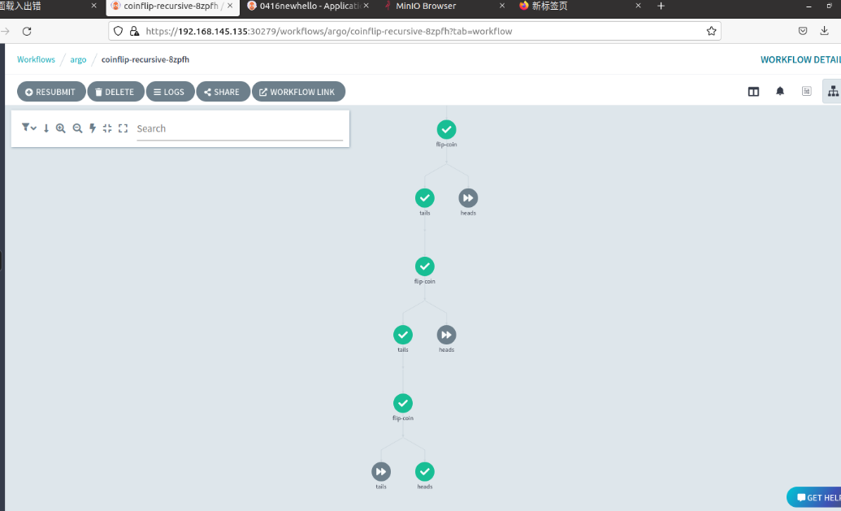

7.loops循环参数列表执行
当应用需要进行循环的将执行不同参数下该应用时，就可以采用这种方案
执行以下命令来提交一个循环列表形式的工作流
argo submit -n argo --watch ./loops.yaml
其中loops.yaml的内容如下
apiVersion: argoproj.io/v1alpha1
kind: Workflow
metadata:
generateName: loops-
spec:
entrypoint: loop-example
templates:
- name: loop-example
steps:
- - name: print-message
template: whalesay
arguments:
parameters:
- name: message
value: "{{item}}"
withItems:
- hello kubernetes
- hello argo
​
- name: whalesay
inputs:
parameters:
- name: message
container:
image: docker/whalesay:latest
command: [cowsay]
args: ["{{inputs.parameters.message}}"]
上述案例种，withitems标签下的参数会逐个传递给print-massage这个任务，循环执行完毕。效果如图
